17.06.2016 HABERTÜRK GAZETESİ
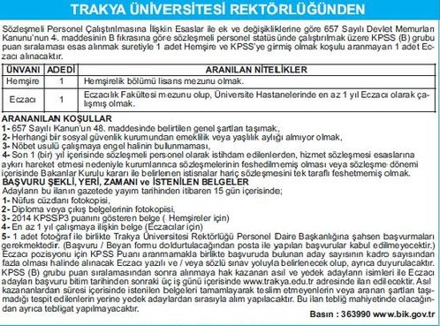

SON BAŞVURU TARİHİ 01.07.2016

